Taller 1

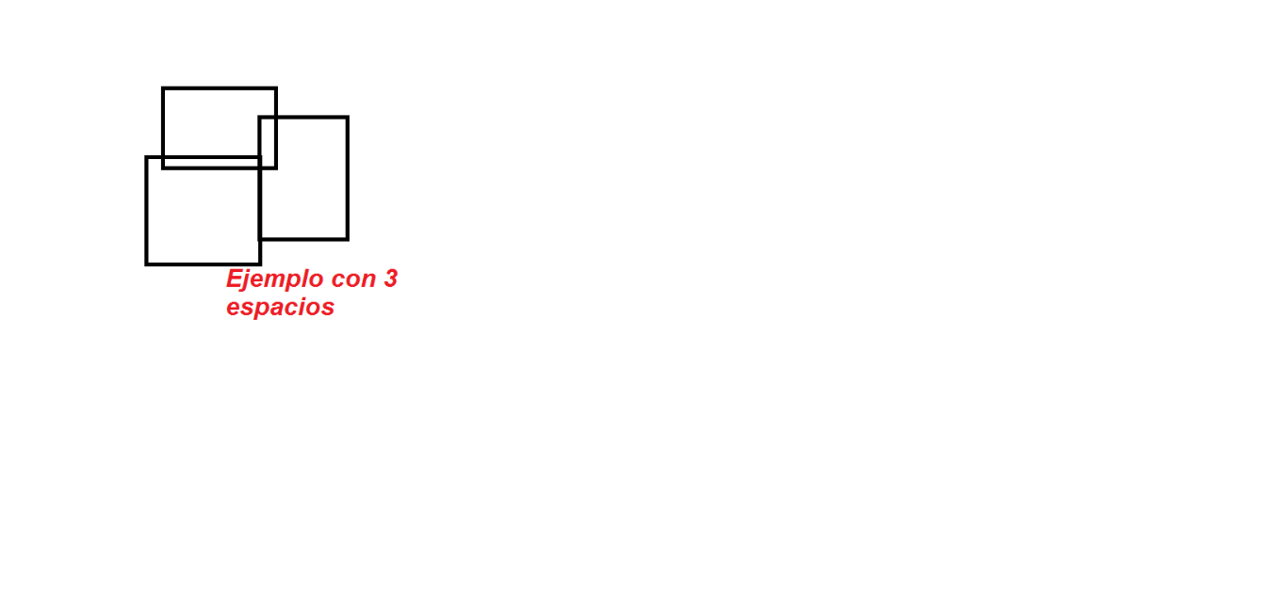A partir del hecho que la arquitectura tiene como principal soporte el uso del espacio, los estudiantes se abocarán al desarrollo de un ejercicio donde relacionen 5 espacios, los cuales podrán ser cuadrados o rectangulares, procurando que estos logren una unidad

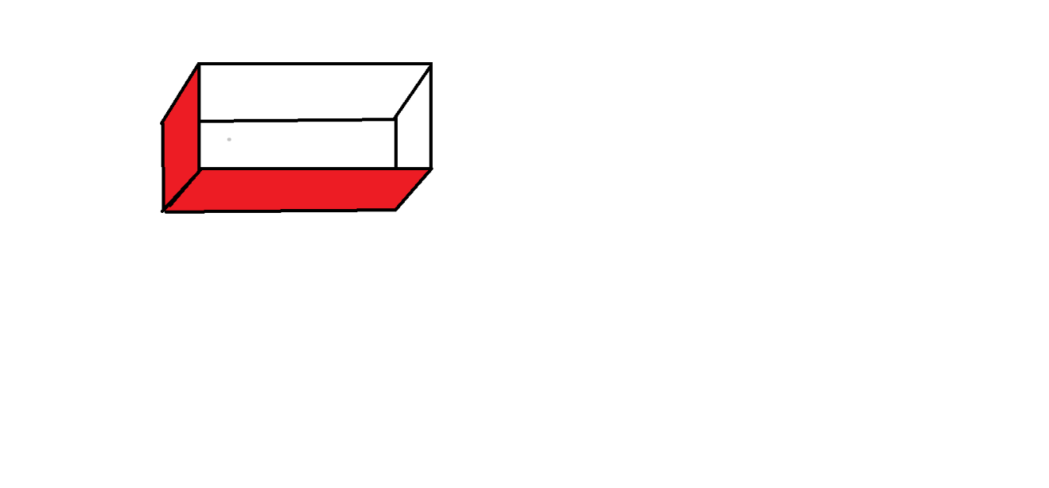Acto seguido, construirán, con cartulina de color, las piezas que marcarán la altura y los bordes de la construcción

Imagen referencial

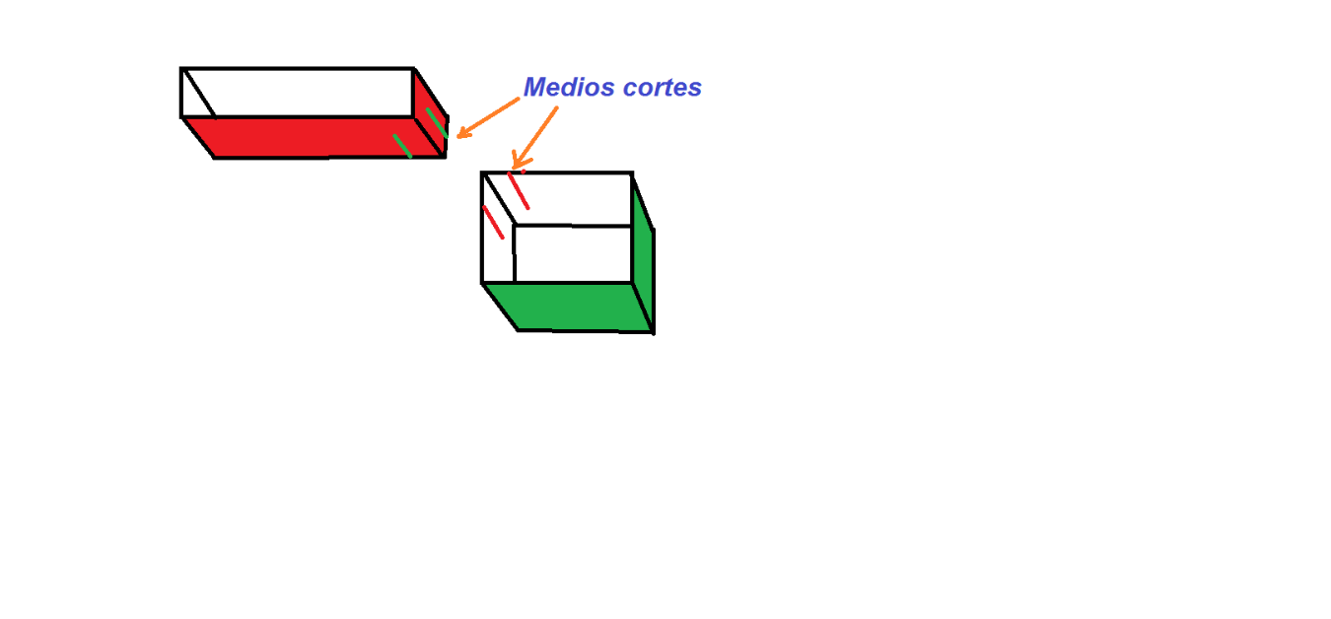Una vez construidos los 5 espacios, estos se ensamblarán haciendo medios cortes entre los espacios involucrados para así poder encajarlos

Indicadores 1 Punto 0 Punto

|  |  |  |
| --- | --- | --- |
| Diseño original | El diseño y ejecución de las piezas, son de autoría del presentador | El diseño y/o la ejecución de las piezas no son de autoría del presentador |
| Apego al boceto | El trabajo presentado se apega claramente al boceto previo, presentado en su cuaderno para croquis o croquera | El trabajo presentado no se apega claramente al presentado en su cuaderno para croquis o croquera |
| Cumplimiento de las etapas en tiempo y espacio | El trabajo ha cumplido con las etapas de su desarrollo tanto en tiempo como espacio de trabajo (hora y sala de clases) | El trabajo no ha cumplido a cabalidad en su desarrollo con el tiempo y espacio asignado para ello (hora y sala de clases) |
| Ejecución de las piezas | Todas las piezas tienen el mismo tamaño en su altura y sus ángulos en las esquinas son rectos, es decir, tienen igualdad de longitud en las partes que van paralelas | No todas las piezas tienen la misma altura y/o los largos de los lados paralelos de cada pieza no son iguales por lo que no se logran esquinas en ángulo recto |